УДРУЖЕЊЕ ЛИКОВНИХ УМЕТНИКА СРБИЈЕ • ОСНОВАНО 1919 •
ASSOCIATION DES ARTS PLASTIQUES DE SERBIE • SULUJ - AIP - UNESCO •
11000 Београд, Уметнички павиљон “Цвијета Зузорић”, Мали Калемегдан бр.1
Секретаријат и кустос: 2621-585, тел/факс:262-8283
Галерија УЛУС, Кнез Михаилова 37, 2623-128, 2621-954,e-mail:uprava.ulus@gmail.com
www.ulus.rs

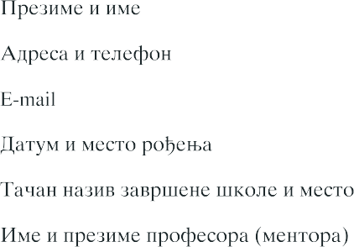

ЈЕСЕЊА ИЗЛОЖБА 2017.

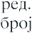

Аутори чији радови нису стекли услове за излагање, дужни су да преузму радове најкасније у року од 15 дана од дана завршетка жирирања.
Излагачи чији су радови излагани на изложби дужни су да радове преузму најкасније 15 дана од дана завршетка изложбе.
За ауторска дела која излагач не преузме у року од 30 дана од дана завршетка изложбе или дана завршетка жирирања, сматра се да су донирана УЛУС-у. Тиме се на УЛУС преносе сва права у односу према делу и аутору, а у складу са Законом о ауторским и сродим правима. Аутор нема право да подигне рад док је изложба у току.

